Vyjádření k DIO – oprava silnice IIII/11812 Buk - Jerusalem
vaše značka
-
naše značka
datum
24. 3. 2026

PROZNAK Příbram s.r.o.
Integrovaná doprava Středočeského kraje (IDSK) souhlasí s realizací výše uvedené akce (a s tím spojenými dopravními omezeními) za následujících podmínek:
TERMÍN
Od zahájení provozu dne 13. 4. 2026 do ukončení provozu dne 30. 4. 2026
DOTČENÉ LINKY
500 Příbram - Krásná Hora nad Vltavou - Petrovice (ZDAR)
OBJÍZDNÉ TRASY
Směr Příbram
Do zastávky Milín,Buk,křižovatka – III/11812 – vpravo II/604 – vlevo II/118 – vlevo MK směr Háje – MK směr zastávka Příbram,Jestřabinec – vpravo III/11812 a dále po pravidelné trase
Směr Petrovice
Do zastávky Příbram,Jestřabinec – vlevo MK směr Háje – vpravo II/118 – vpravo II/604 – vlevo III/11812 – zastávka Milín,Buk,křižovatka a dále po pravidelné trase
ZASTÁVKY
Ruší se:
Příbram,Jesenice - obousměrně
Příbram,Jerusalem - obousměrně
VÝLUKOVÝ JÍZDNÍ ŘÁD
Akce si vyvolá zpracování výlukových jízdních řádů.

SCHÉMA OBJÍZDNÉ TRASY
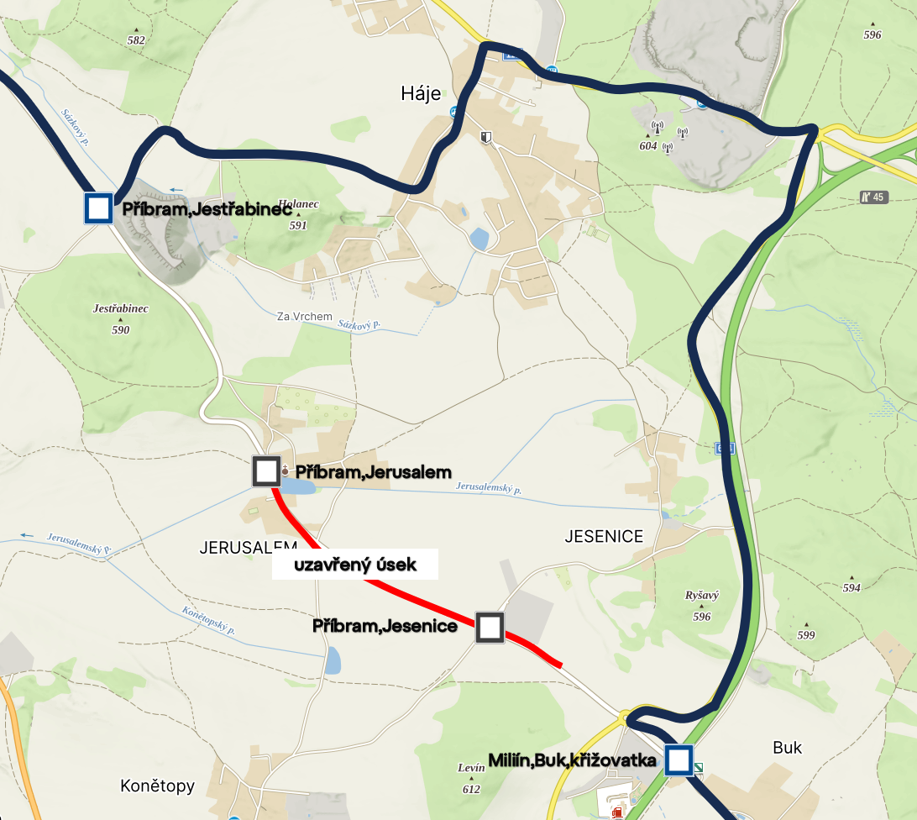
ZÁVĚR
Rozhodnutí o uzavírce požadujeme doručit minimálně 7 dní před jejím
zahájením z důvodu úprav jízdních řádů a informování cestujících.
Požadujeme zachování bezpečné průjezdnosti všech uvedených objízdných tras autobusových linek po celou dobu trvání tohoto dopravního opatření.
V případě změny termínu nebo rozsahu uzavírky je nutné neprodleně informovat IDSK.

Ing. Jan Smítka
Vedoucí oddělení plánování autobusové dopravy
M +420 720 025 813
smitka.jan@idsk.cz

vyřizuje: Jakub Kodeš, tel. 722 991 931, kodes.jakub@idsk.cz
způsob odeslání: datová schránka
PROZNAK Příbram s.r.o. kqpvhnh

